节气养生——大雪（一）

大雪时节，至此而雪盛。雪花飘飘洒洒，如梦如幻。因为有雪，寒冷寂寥的冬天也增添了几许浪漫。
“大雪”是冬季的第三个节气，标志着仲冬时节的正式开始。
大雪养生
一、饮食：不可补之太偏
冬季虽是进补的大好时节，但也要适度，不可补之太偏，应辨证施补。萝卜、白菜等是常用的蔬菜；猪肉、牛肉、各种鱼类、禽蛋等是常用的补品；红枣、荔枝、桂圆、核桃、枸杞等药食两用的食材可酌情选食；当归生姜羊肉汤，以及一些适合的膏方，亦可酌情选用。
需要注意的是，最近感冒、咳嗽、发热等患者增多，在疾病未除时不要随意进补，糖尿病、高血压等患者也不应盲目进补。
二、起居：保暖护阳
大雪气候干燥，空气湿度低，要避免风邪、寒邪侵入，适当增减衣服，注意头、足、颈肩、腰、各关节、腹部保暖，勿暴暖大汗，宜保暖贴身，使气血流畅，保护阳气，避免疾病发生。
冬季室内空气污染比室外严重数十倍，常开门窗通风换气，清洁空气，健脑提神，增强抗寒能力。
三、穴位按摩
冬季养生保健的方法，按摩穴位很重要，推荐两个穴位，保健效果非常好。
1.大椎穴
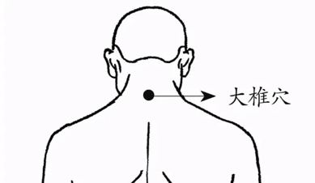

位置：位于第7颈椎棘突下凹陷中。
功效：解表通阳，补虚宁神，清热解表的作用。
按摩方法：先左手后右手，4指并拢放于颈项部，反复斜擦大椎穴30～50次，若擦后局部发热，则效果最佳。
2.神阙穴
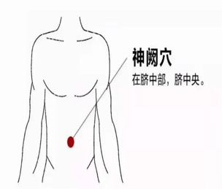

功效：温补元阳，健运脾胃，复苏固脱，益气延年的功效。
方法：每个穴位艾灸15至20分钟，每日一次。
注意事项：皮肤红肿、破溃、感染急性期，不应艾灸。
万物冬藏待春来。寒冬十二月，天气变得越来越寒冷但热气腾腾的生活从未离我们远去，穿梭在街道间听着小贩的声声叫卖感受着人间烟火气，顿时觉得一股暖意涌上心头升腾起无尽的希望与热爱。



